

**TISKOVÁ ZPRÁVA**

9. 3. 2016

**Velikonoce na Hluboké letos znovu nabídnou unikátní obří kraslice**

**Velikonoce v Hluboké nad Vltavou znovu nabídnou obyvatelům a návštěvníkům města unikátní Stezku za obřími kraslicemi. Organizátoři pro letošek přichystali hned několik novinek. Generálním partnerem akce je od jejího zrodu Jaderná elektrárna Temelín Skupiny ČEZ.**

*„Jde o originální myšlenku, v níž se vzájemně prolínají různé oblasti, které dlouhodobě podporujeme, ať už je to podpora handicapovaných, sport, kultura, nebo volnočasové aktivity pro všechny generace. Součástí akce je navíc sbírka, jejíž výtěžek pomůže konkrétnímu handicapovanému člověku,“*uvedl vedoucí Útvaru komunikace Jaderné elektrárny Temelín Petr Šuleř.

V loňském roce účastníci charitativního běhu darovali celkem 29 tisíc korun, za které pořadatelé pořídili sportovní vybavení pro hendikepovaného spoluobčana, cyklistu a bývalého mistra světa v cyklotrialu, Jaroslava Blažka.

*„Zisk z letošního závodu věnujeme na nákup elektrického skútru pro paní Jitku Fikotovou, členku hlubockého pěveckého sboru Záviš. Paní Jitce skútr usnadní nejen cesty na vystoupení, ale hlavně pohyb v osobním životě. Finančním darem mohou jednotlivci přispívat dne 26. března během konání charitativního běhu a rodinné hry s mapou také v Infocentru v Hluboké nad Vltavou,“* konstatovala organizátorka projektu Stezky za obřími kraslicemi, vedoucí Centra volného času Poškolák v Hluboké nad Vltavou, Valerie Chromá.

Příprava stezky v Hluboké nad Vltavou je již v plném proudu. Organizátoři nechali vyrobit čtyři nová vajíčka a začíná malování celkem 21 kraslic. *„Na jejich zdobení se podílejí žáci zdejší základní a mateřské školy a oslovujeme také různé výtvarníky. Svou autorskou kraslici zde bude mít mimo jiné sedmnáctiletá talentovaná malířka z Hluboké nad Vltavou Sára Ciglbauerová,“* poznamenala Chromá, podle níž by letos mohl padnout návštěvnický rekord patnácti tisíc lidí z minulého roku.

O pokračování akce po jejím loňském úspěchu, podle ní nikdo nepochyboval.*„Naprosto zásadní pro nás byla při rozhodování také podpora Nadace ČEZ, bez jejíž pomoci bychom vloni obtížně začínali a letos bychom si určitě nemohli dovolit akci rozšiřovat,“*doplnila Chromá.

*„Tento rok jsme přidali dvě běžecké trasy na 5 a 10 kilometrů a do startovní listiny se nám podařilo přilákat i několik zvučných běžeckých jmen. Součástí programu v sobotu 26. března bude na Hluboké také Velikonoční jarmark na nádvoří Hotelu Štekl,“* prozradil spoluorganizátor Petr Mach.

Nápad vytvořit obří kraslice, 105 centimetrů vysoké a vážící bezmála 500 kilogramů pochází z hlavy výtvarníka a designera Matouše Holého, k jehož realizacím patří například návrhy filmových dekorací pro Letopisy Narnie, Jamese Bonda či design unikátních stavebních prvků v Dubai City.

Mapku s novým umístěním jednotlivých kraslic si výletníci budou moci od 26. března vyzvednout v hlubockém informačním centru a sami si zvolit trasu, po níž se vydají. *„Projít si celou trasu a prohlédnout všechny kraslice bude možné do 15. května,“* doplnil koordinátor projektu Jan Vlasák z hlubockého infocentra.

**Centrum volného času Poškolák Hluboká nad Vltavou o. s.**

Valerie Chromá

tel.: +420 777 278 426

e-mail: val.chroma@seznam.cz

http://cvcposkolak.webnode.cz

**Infocentrum Hluboká**

Jan Vlasák

tel.: +420 387 966 164

e-mail: infocentrum@hluboka.cz

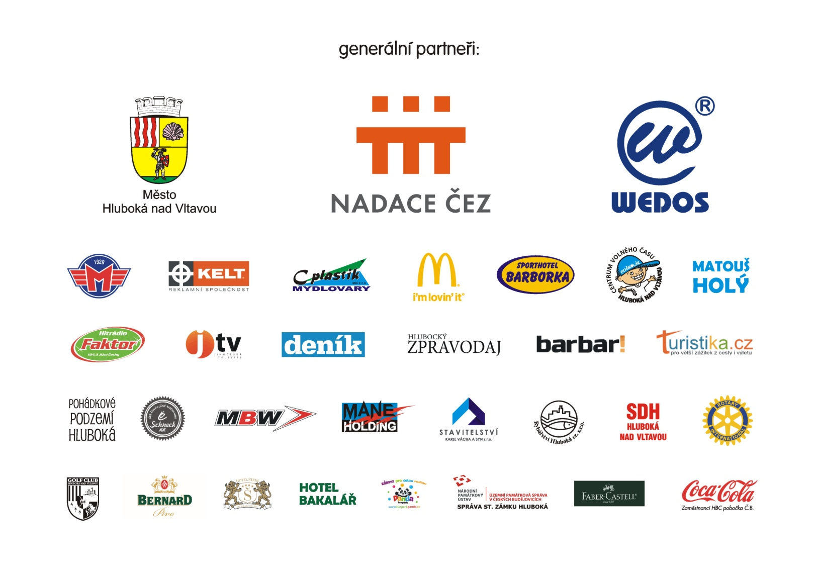www.hluboka.cz